**Павлодар облысы**

**«Павлодар ауданының Заңғар жалпы орта білім беру мектебі» КММ**

**"Рухани жаңғыру" бағдарламасының**

**«Ізгілік пен тәрбие» жобасын жүзеге асыру бойынша**

**ақпан айына ақпарат**

 Жобаның мақсаты - ⠀ қазақ халқының мәдени мұрасын, салт-дәстүрлерін зерделеу, қазақ тағамдарын әйгілендіру үлгісінде балалар мен жастардың бойында ұлттық сана-сезімді қалыптастыру және патриотизмге тәрбиелеу бойынша педагогтердің қызметін әдістемелік сүйемелдеу.

Ұлттық рухты, патриотизмді, тәлім-тәрбиені дәріптейтін қазақтың салт-дәстүрлерін жаңғырту;

Жалпыхалықтық рухани құндылықтарды күшейту;

Халықты салт-дәстүр мен әдет-ғұрыпты сақтаудың маңыздылығымен ақпараттандырып, ұлттық құндылықтарға деген сезімді арттыру;

Жас ұрпаққа ұлттық құндылықтармен қазақ асханасының пайдасын дәріптеу.

⠀

1.Жобаны енгізу, нәтижелерін анықтау мақсатымен мектеп оқушыларынан, педагогтерден, ата-аналардан сауалнамалар алынды.Сауалнама қорытындысы бойынша мектеп оқушылары мен ата-аналар,педагогтер «Ізгілік пен тәрбие» жобасының іске асуын қолдайтындарын жеткізді және өз үлестерін қосуға дайын екендіктерін білдірді.

2.Қазақ халқының ұлттық ойындары. «Асық»

Асық ойыны — [қазақ](https://kk.wikipedia.org/wiki/%D2%9A%D0%B0%D0%B7%D0%B0%D2%9B) халқының дәстүрлі ойыны. [Асық](https://kk.wikipedia.org/wiki/%D0%90%D1%81%D1%8B%D2%9B" \o "Асық) ойыны күндіз де, түнде де ойналады. Күндізгісі – мергендікке, түнгісі – ептілікке баулиды. Иіргенде түскен қалпына қарай асық – алшы, тәйке, бүк, шік деп, ал атуға арнап арнайы қорғасын құйылып жасалғаны – [сақа](https://kk.wikipedia.org/wiki/%D0%A1%D0%B0%D2%9B%D0%B0" \o "Сақа), жақсылары – [оңқы](https://kk.wikipedia.org/w/index.php?title=%D0%9E%D2%A3%D2%9B%D1%8B&action=edit&redlink=1" \o "Оңқы (мұндай бет жоқ)) аталады. Асық ойынының мынадай түрлері бар: құмар,тәйке,омпы, алшы, хан (хан ату), [қақпақыл](https://kk.wikipedia.org/wiki/%D2%9A%D0%B0%D2%9B%D0%BF%D0%B0%D2%9B%D1%8B%D0%BB" \o "Қақпақыл), т.б. Мектеп оқушылары «Бес асық», «Ханталапай», «Асық ату» ойындарын ойнады.Ойын оқушыларды қызықтырды

. 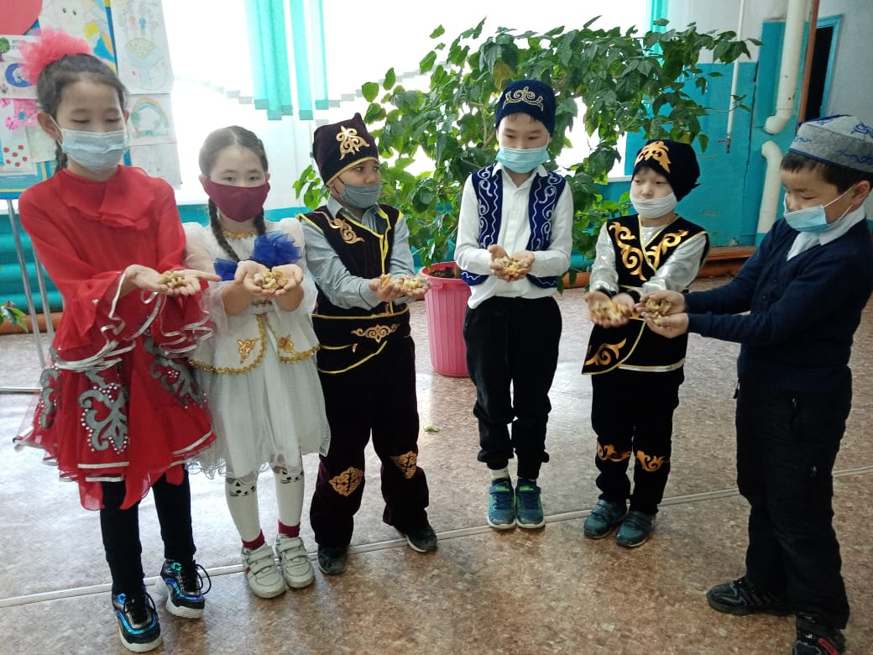

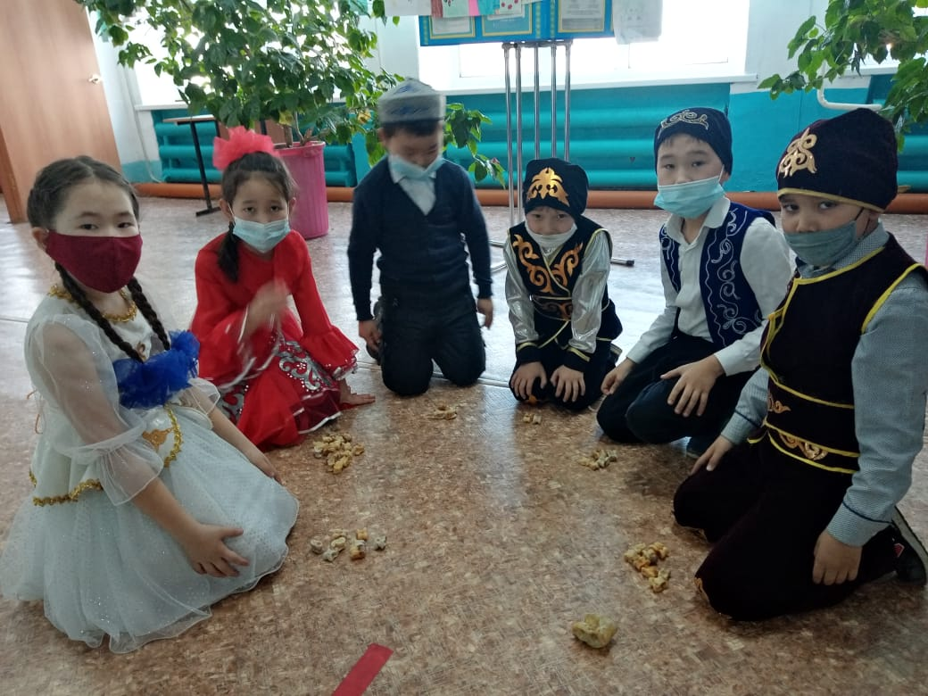

<https://www.instagram.com/p/CLJkWIRHMfp/?igshid=evqxnev1t0s3>

3.Қазақтың ақиық ақыны,қазақ поэзиясының Хан Тәңірі -Мұқағали Мақатаевқа 90 жылдығына өлеңдерін оқу жарысы өтті.

<https://www.instagram.com/tv/CLLTVpbnAuA/?igshid=15qgi701r83v9>

<https://www.instagram.com/p/CLEbwtEHFt-/?igshid=ri6nt883gf7i>

4.Қазақтың суырып салма айтыскер ақыны - Жамбыл Жабаевқа 175 жылдығына арнап сұрақ-жауап, мәнерлеп оқу жарысы ақпан айының 28-і күні жоспарлануда.

Жоба жетекшісі:Сегизаева Т.Ж